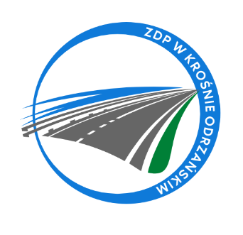
Zarząd Dróg Powiatowych w Krośnie Odrzańskim
ul. F. Chopina 5, 66-600 Krosno Odrzańskie
tel. 068 383 60 90, fax. 68 383 60 98
e-mail : sekretariat@zdp.powiatkrosnienski.pl

Krosno Odrzańskie, dnia 12.07.2023r.
ZDPIII.273.7.5.2023
Informacja o unieważnieniu postępowania

Zamawiający, Powiat Krośnieński - Zarząd Dróg Powiatowych w Krośnie Odrzańskim zawiadamia o unieważnieniu postępowania o udzielenie zamówienia publicznego pn.:
„Sporządzenie dokumentacji projektowej na zadanie pn.: Remont (modernizacja) drogi powiatowej nr 1145F na odcinku Czarnowo – Wężyska”.

Zamawiający unieważnia postępowanie, ponieważ cena najkorzystniejszej oferty przewyższa kwotę, jaką Zamawiający zamierza przeznaczyć na sfinansowanie zamówienia.
Kwota przeznaczona na sfinansowanie zamówienia wynosi 42.280,00 zł brutto (słownie: czterdzieści dwa tysiące dwieście osiemdziesiąt złotych 00/100), natomiast cena najkorzystniejszej oferty wynosi 55.350,00 zł brutto (słownie: pięćdziesiąt pięć tysięcy trzysta pięćdziesiąt złotych 00/100).

